任务申请部门 | 服务运营部 |  | 申请人 |  | 李医霞
任务提出时间 | 2021年1月7日 |  | 要求完成时间 |  | 2021年1月15日
客户姓名/职务 | 王研/甘肃省调查中心 |  | 联系电话 |  | 13893129679
费用归属 | 2020甘肃省生态环境调查中心污染源自动监控系统及超标督办技术服务合同 |  | 合同名称 |  | 2020甘肃省生态环境调查中心污染源自动监控系统及超标督办技术服务合同
任务名称 | 甘肃省督办系统以下几个问题需研发协助解决
工作要求 | 问题一：这几个率在“督办统计”下的报表中未体现出来  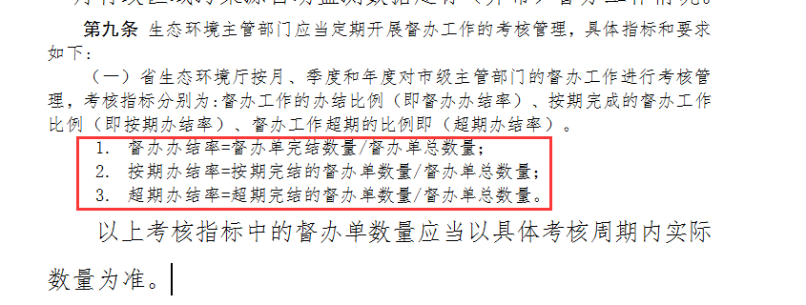  客户需求是要像“排污单位督办考核统计”这张表企业的处置率一样直接显示。  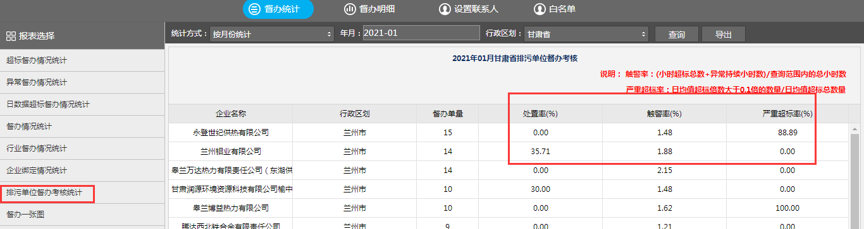  问题二：督办情况统计表 “企业督办完成情况”下面一直查询不到数据  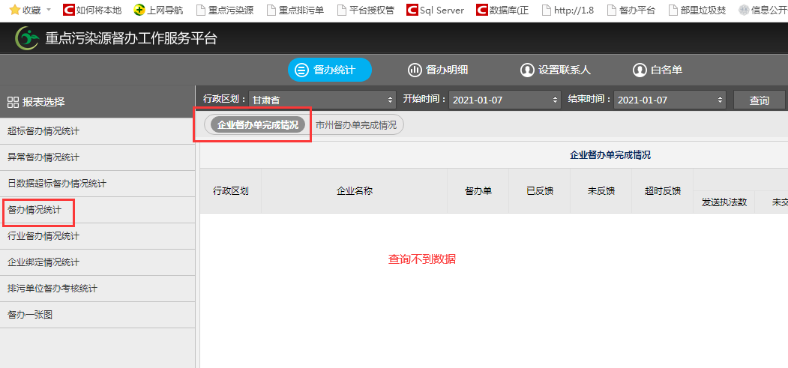  问题三：督办明细里的异常数据报警类型目前只有恒值，0值和负值还有缺失系统未发送督办（督办考核细则里有要求）  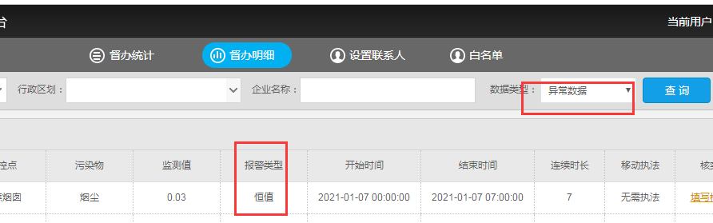  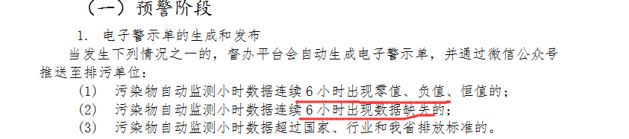  问题四：督办一张图中和督办统计下面两项无内容  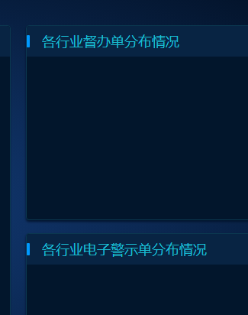  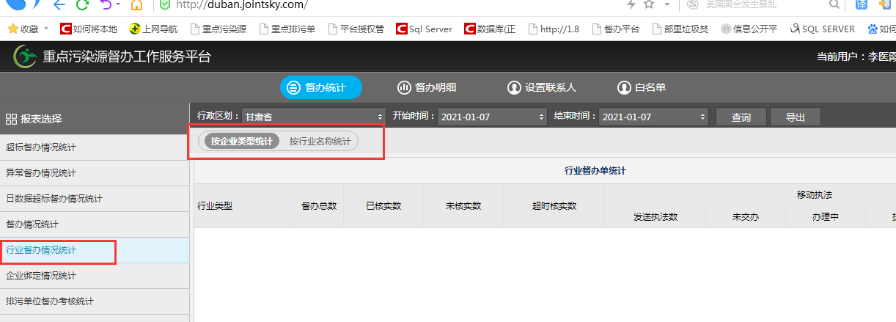  申请部门：
实施部门  审批 | 签名/时间：
实施人 | 责 | 工作量 |  |  |  | 完成时间 | 年 月 日
完成情况确认 | 实施部门确认： 申请人确认：
满意度评价 | □优秀（5分）□满意（4分）□一般（3分）□较差（2分）□很差（1分）  若任务单实施过程优秀、较差或很差，请给出原因：  签名/时间：
特殊情况说明：

